**NGINX**

# HTML

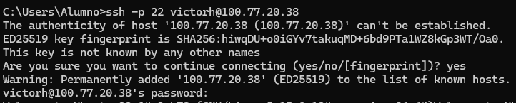

Instalaremos el **servidor web** y proxy inverso Nginx

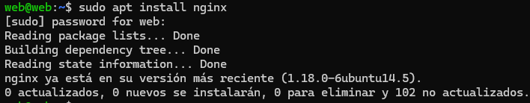

Si ponemos la IP de la maquina Router Podemos ver que el servidor NGINX tiene conexión a la Red y nos esta dando un sitio Web que tiene por defecto el NGINX

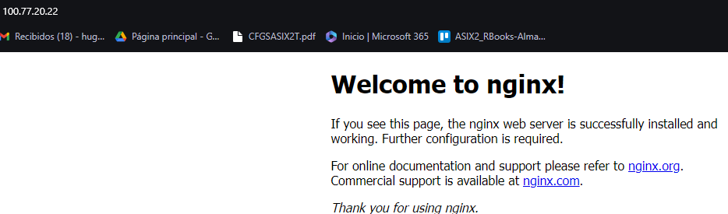

Para poder crear nuestra propia pagina web tendremos que entrar a **/var/www/** que es el directorio predeterminado en los sistemas Linux donde se almacenan los archivos de las páginas web que se sirven a través de un servidor web, como Nginx o Apache.

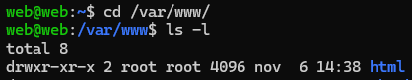

Crearemos una nueva carpeta llamada **rbooks.com** con el comando:

**sudo mkdir rbooks.com**

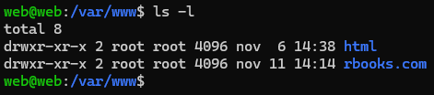

Al crear la carpeta rooks.com crearemos un archivo html llamado **index.html** con el comando:

**sudo touch index.html**

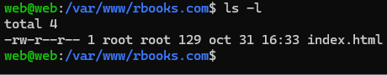

Entramos al archivo index.html con el coamndo:

Sudo nano index.html



Dentro del archivo pondremos el código html que muestro en la imagen.

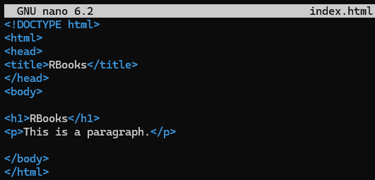

Al guardar los cambios nos iremos a la dirección **/etc/nginx/sites-available/** d

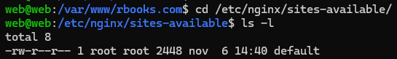

Copia el archivo llamado default (probablemente una configuración predeterminada de Nginx) y crea una copia con el nombre rbooks.com.conf. Esto suele hacerse al configurar un nuevo servidor virtual en Nginx para personalizarlo para un dominio o proyecto diferente.

* **sudo**: Ejecuta el comando con privilegios de superusuario, necesarios si estás trabajando en un directorio protegido como /etc/nginx/sites-available.
* **cp**: Es el comando de copia, que duplica archivos o directorios.
* **default**: Es el archivo de origen que se desea copiar.
* **rbooks.com.conf**: Es el nombre del archivo de destino (el archivo copiado tendrá este nombre).



j

entraos al archivo rbooks.com.conf y dentro pondremos todo como comentario con el “#”



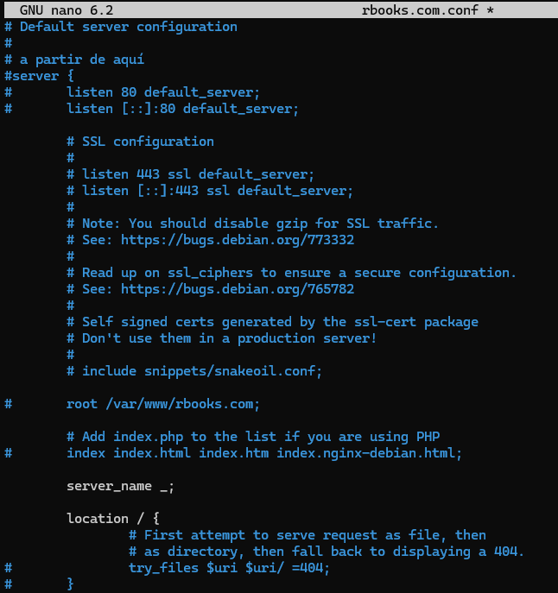

Quitamos el “#” donde mostramos en la imagen.

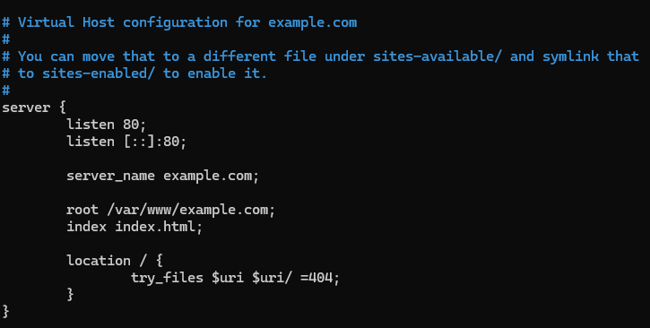

Tendremos que quitar el dominio example.com a rbooks.com porque este código configura un servidor virtual en Nginx para servir el dominio **rbooks.com** desde el directorio **/var/www/rbooks.com** y manejar solicitudes con archivos estáticos, devolviendo un error 404 si no se encuentran.

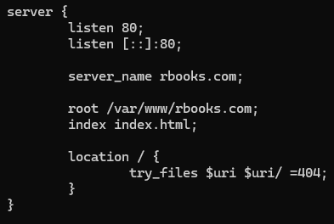

Nos iremos a la carpeta **sites-enale** con el comando:

**cd ../sites-enabled/**

El directorio /etc/nginx/sites-enabled en un servidor Nginx que contiene enlaces simbólicos a los archivos de configuración de servidores virtuales ubicados en /etc/nginx/sites-available. Este directorio determina qué configuraciones de servidores virtuales están activas y se cargan cuando Nginx se reinicia o recarga.

Luego le ponemos el comando:

**sudo ln -s /etc/nginx/sites-available/rbooks.com.conf rbooks.com.conf**

* **sudo**:

Ejecuta el comando con privilegios de superusuario, necesarios para modificar configuraciones del sistema.

* **ln -s**:

Crea un **enlace simbólico** (también conocido como "symlink"), que es un archivo que apunta a otro archivo o directorio en el sistema.

* **/etc/nginx/sites-available/rbooks.com.conf**:

Es la ubicación del archivo de configuración de Nginx para el sitio rbooks.com, en el directorio donde generalmente se almacenan las configuraciones disponibles, pero no necesariamente activas.

* **rbooks.com.conf**:

Es el nombre del enlace simbólico que se creará. En este caso, se creará un enlace simbólico en el directorio actual (probablemente /etc/nginx/sites-enabled/ si se ejecuta desde allí).

El comando crea un enlace simbólico en sites-enabled para activar la configuración del sitio rbooks.com.conf ubicada en sites-available en Nginx.



Si le poneos un ls -l podemos observar que se a creado a la perfección.



Pondremos el comando **sudo nginx -s reload** para recargar la configuración de Nginx sin detener el servicio, aplicando los cambios realizados en sus archivos de configuración.



Luego pondremos El comando **sudo nginx -t** verifica la sintaxis de los archivos de configuración de Nginx para asegurarse de que no haya errores antes de reiniciar o recargar el servicio.



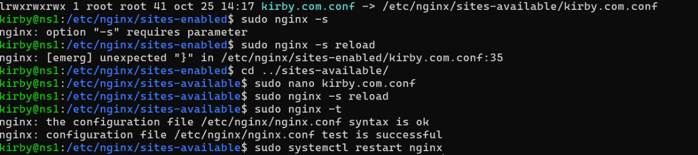

Pondremos el comando sudo **systemctl restart ngin**x reinicia el servicio de Nginx, deteniéndolo y luego iniciándolo nuevamente, aplicando cualquier cambio en la configuración o resolviendo posibles problemas.

El comando **sudo systemctl status nginx** muestra el estado actual del servicio Nginx, incluyendo si está activo (en ejecución), si ha fallado, y detalles sobre el proceso, como el tiempo de actividad y los posibles errores registrados.

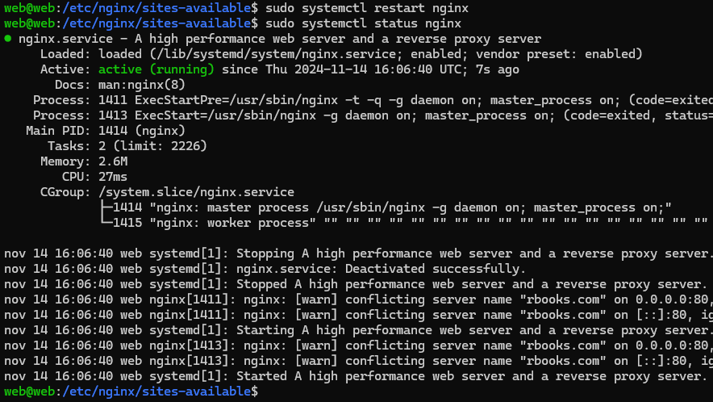

Podemos ver que nuestra pagina Web que hemos creado en el inde.html funciona a la perfección.

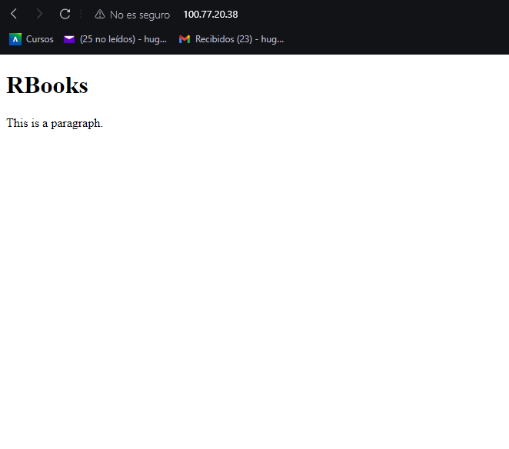

Para poder hacer que el navegador nos lleve a la pagina Web poniendo el nombre **rbooks.com** en vez de poner la IP **100.77.20.38** entraremos al archivo hosts que es un archivo local que asigna nombres de dominio a direcciones IP, teniendo prioridad sobre los servidores DNS.

En la imagen muestra cómo y donde se tiene que poner la IP y el nombre.

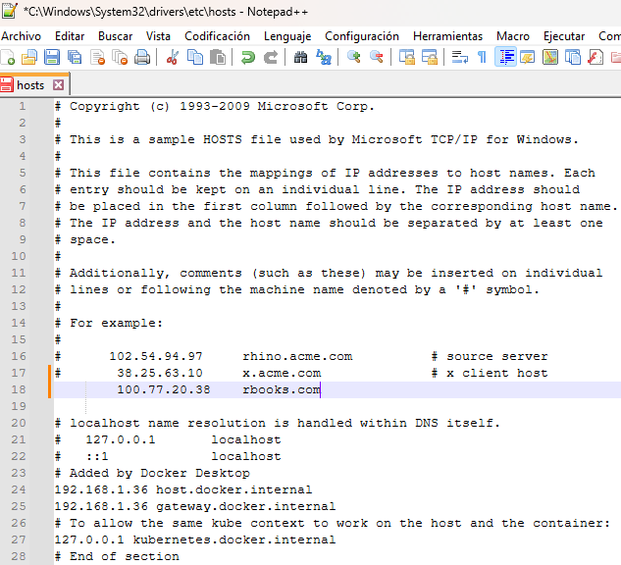

Al poner el dominio **rbooks.com** podeos ver que entramos a la perfección a la Web.



# PHP

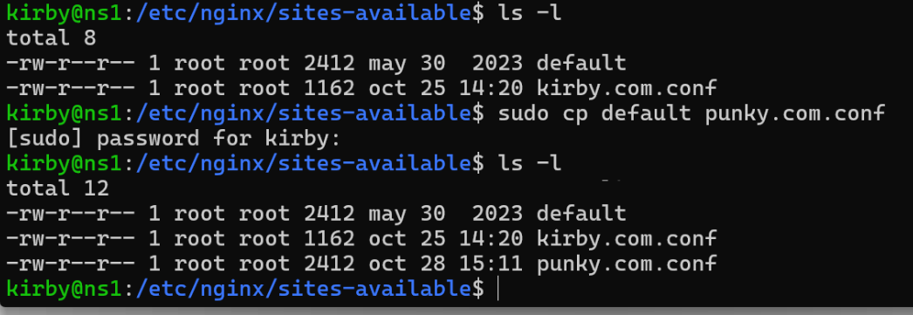

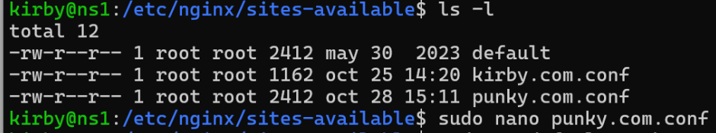

Ponemos todo lo que hay yen azul

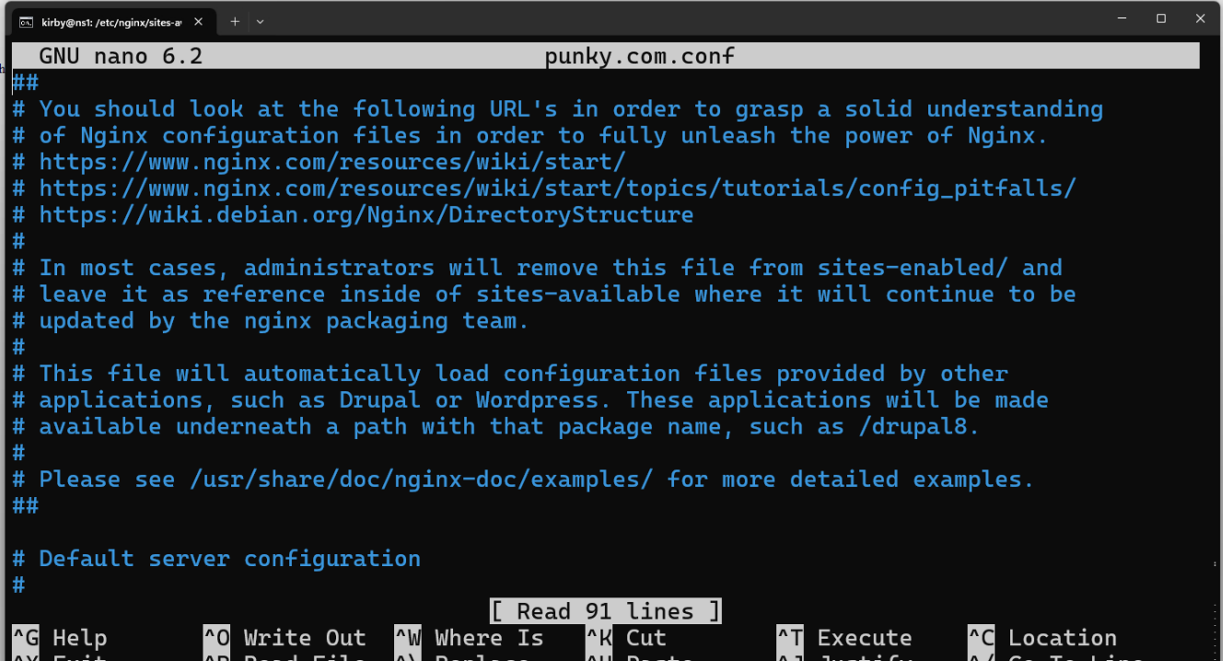

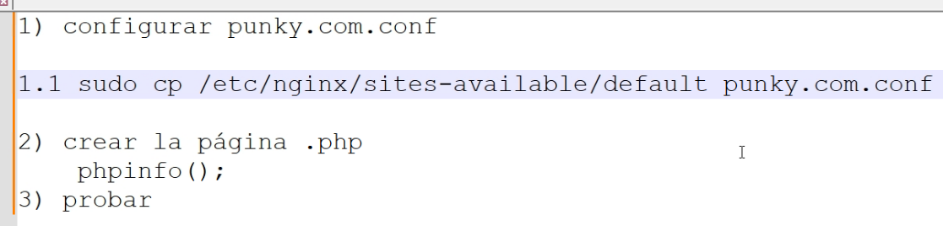

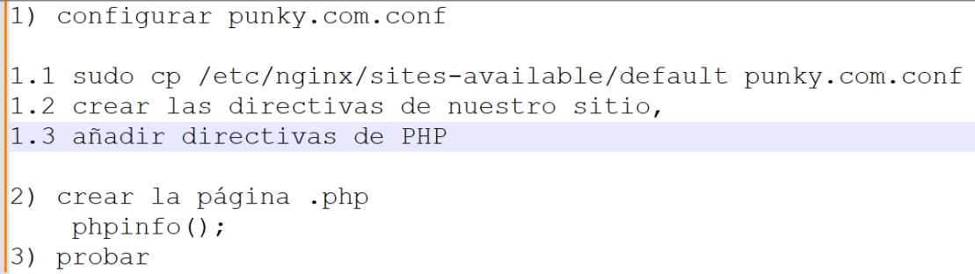

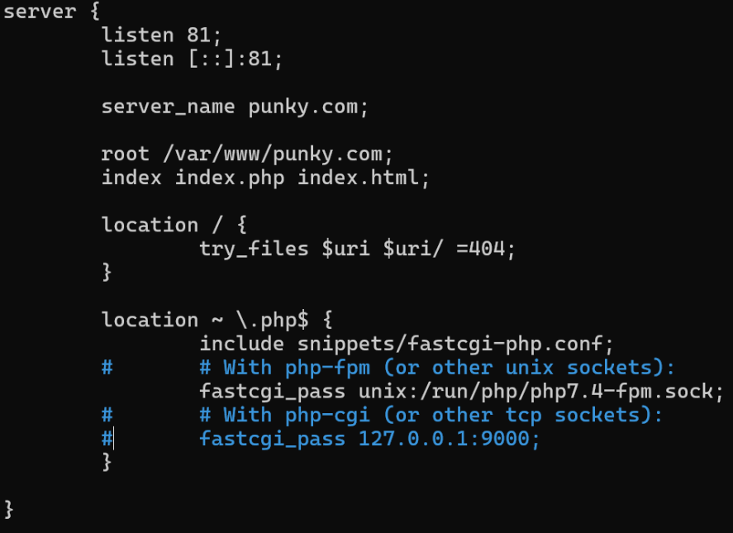

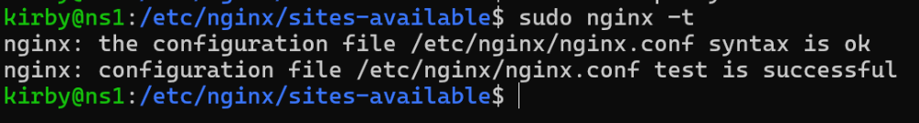



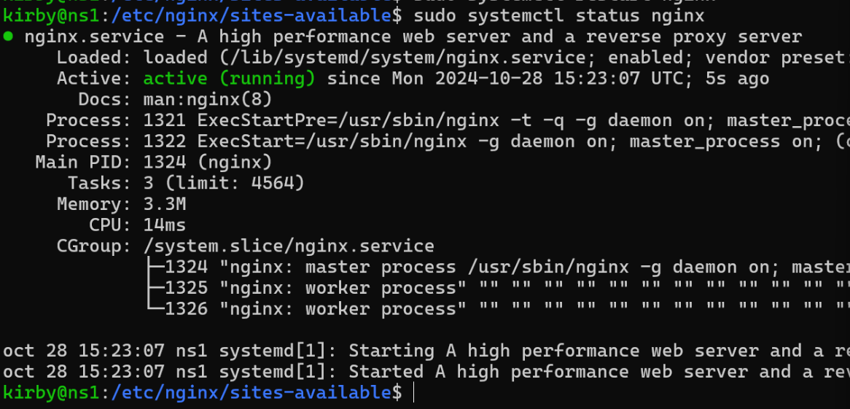

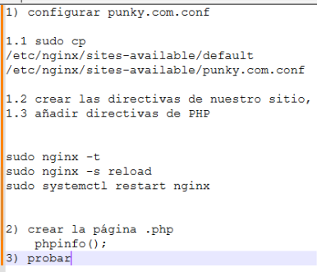

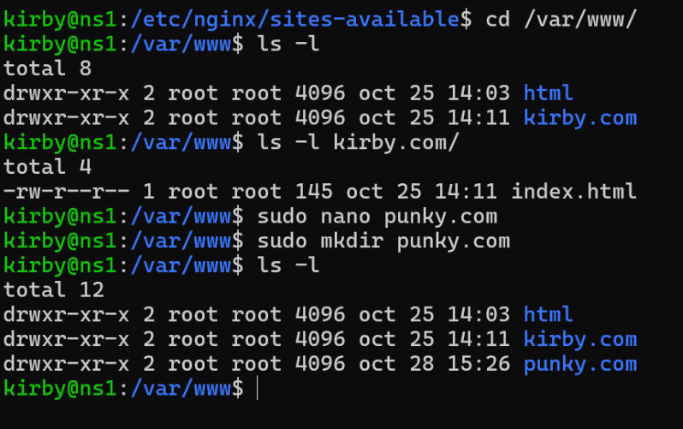

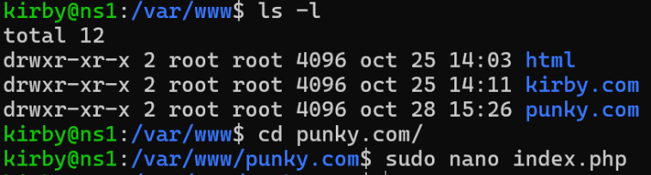

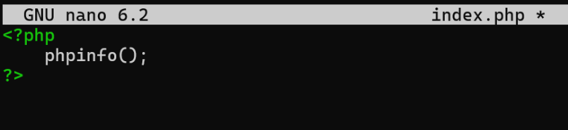

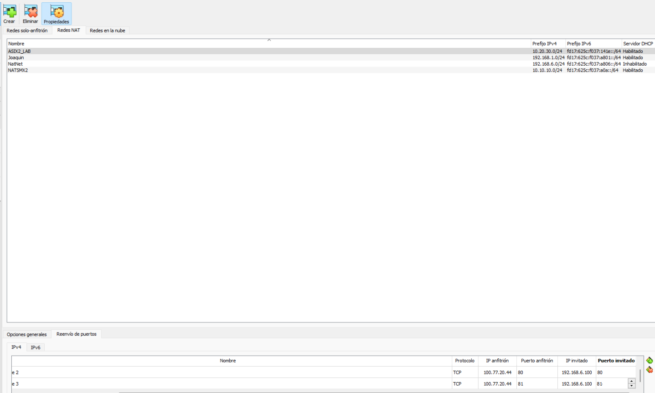

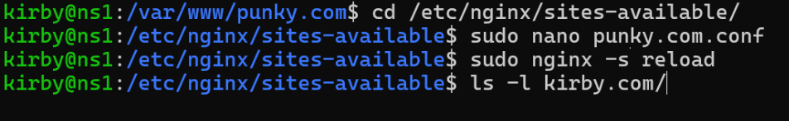

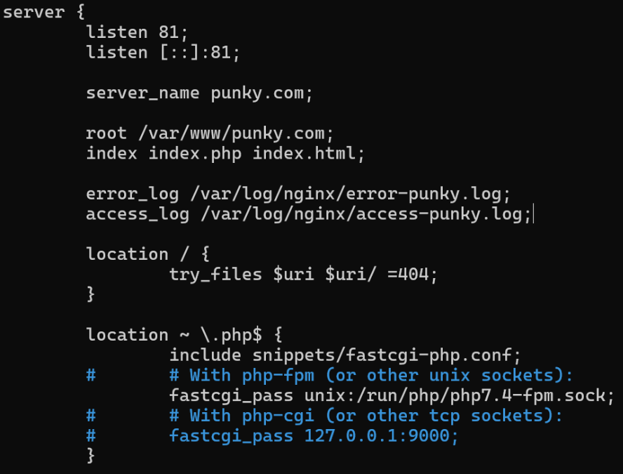

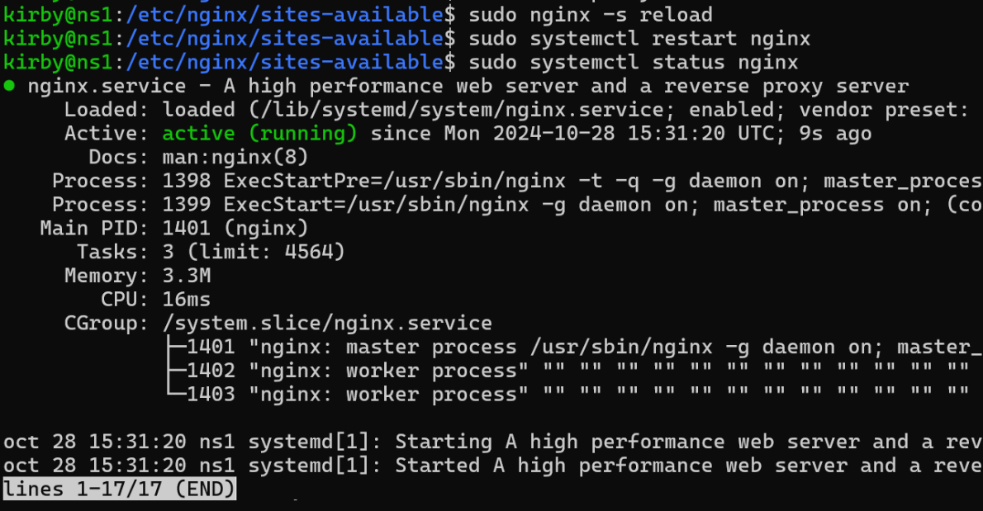

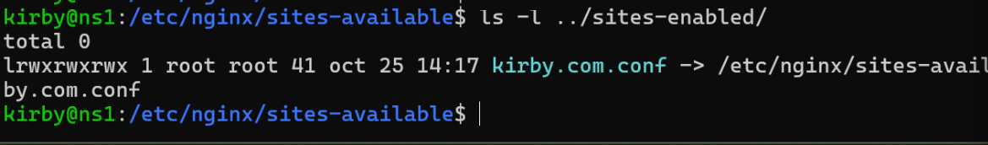



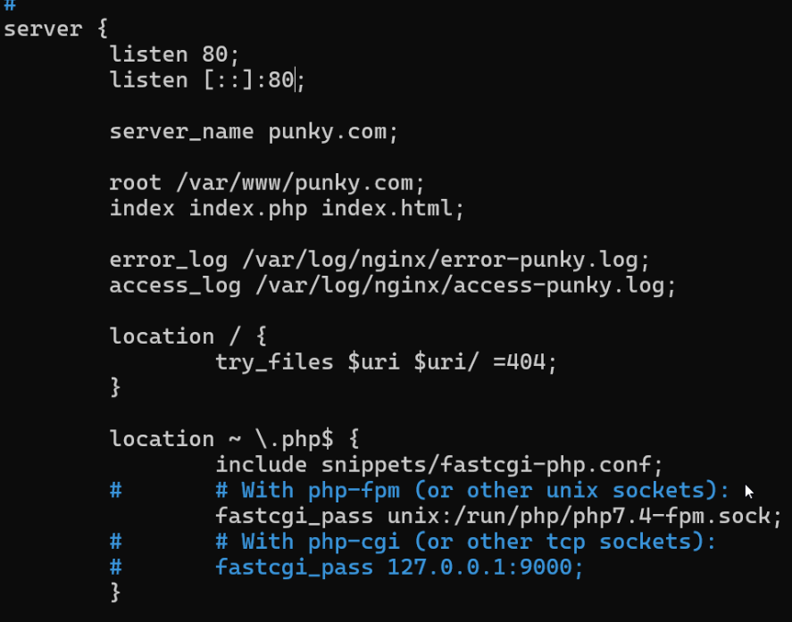

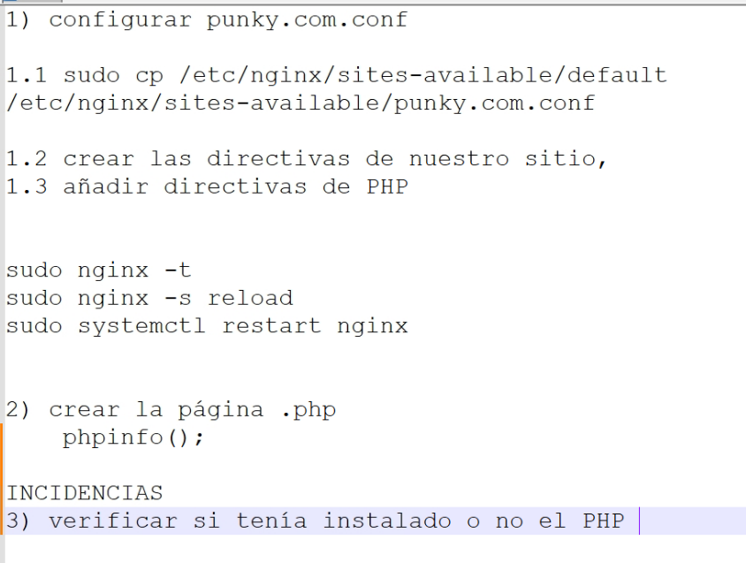

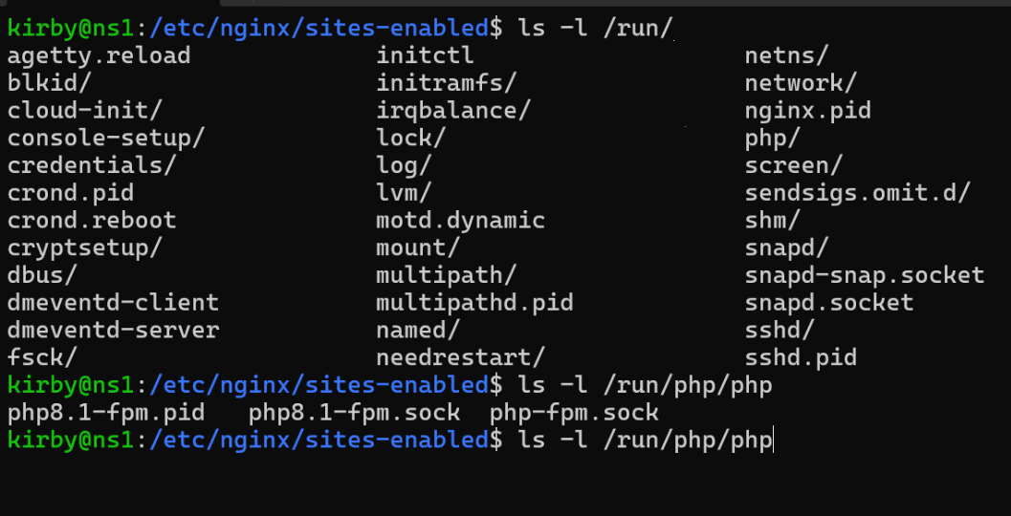

Se tiene que el PHP8.1

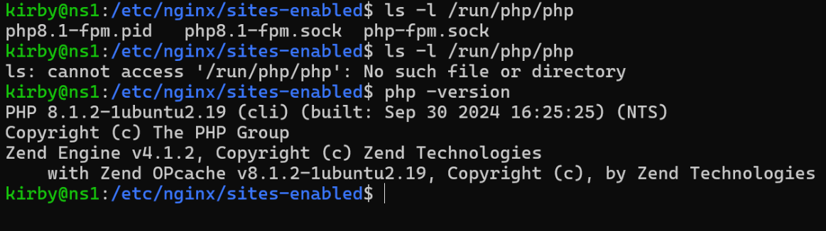

Canviar la versión php7.4 a la versión 8.1

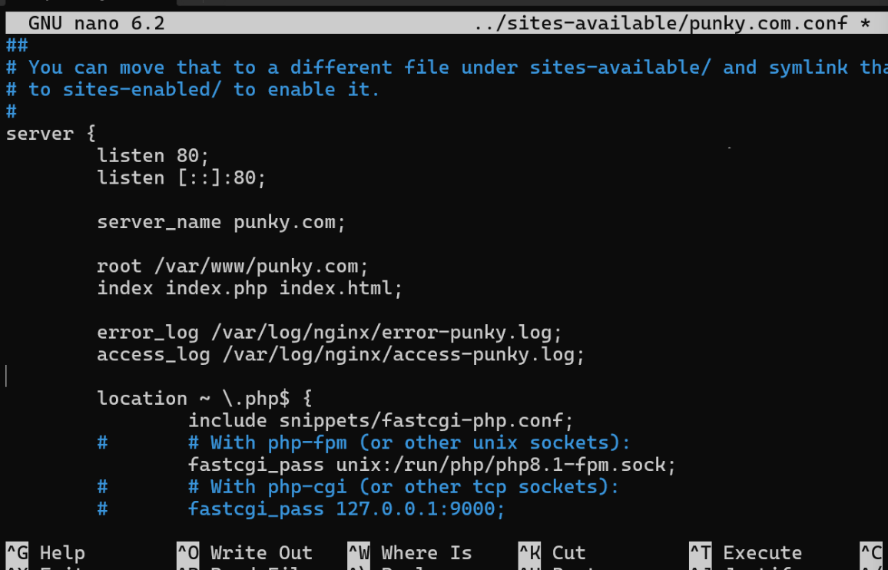

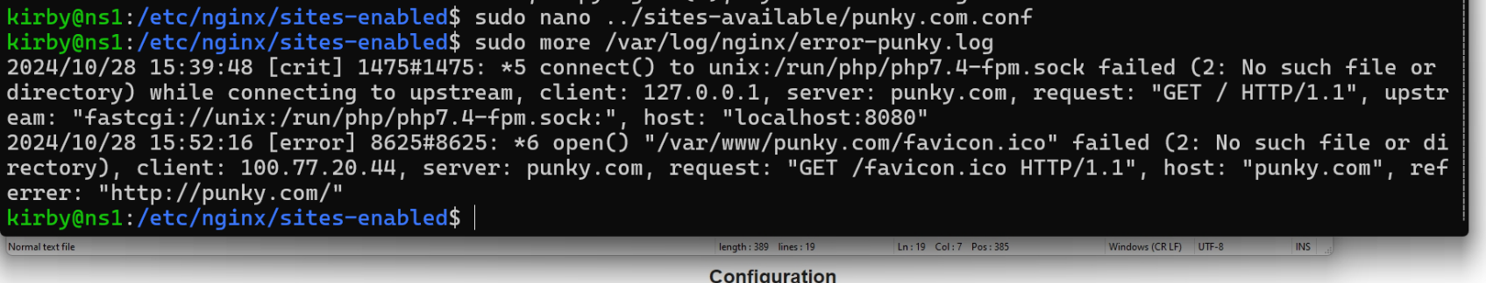

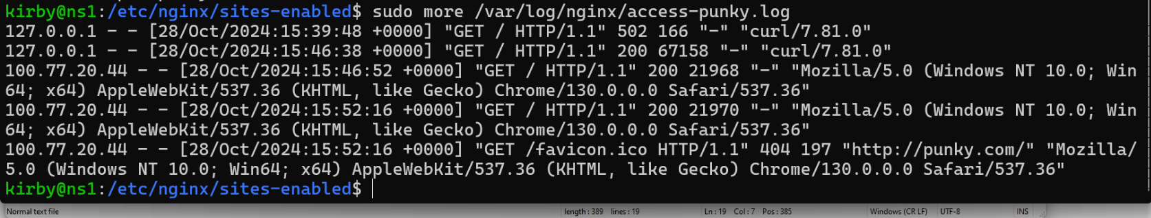

Funciona tiene el punky.com de la Alina

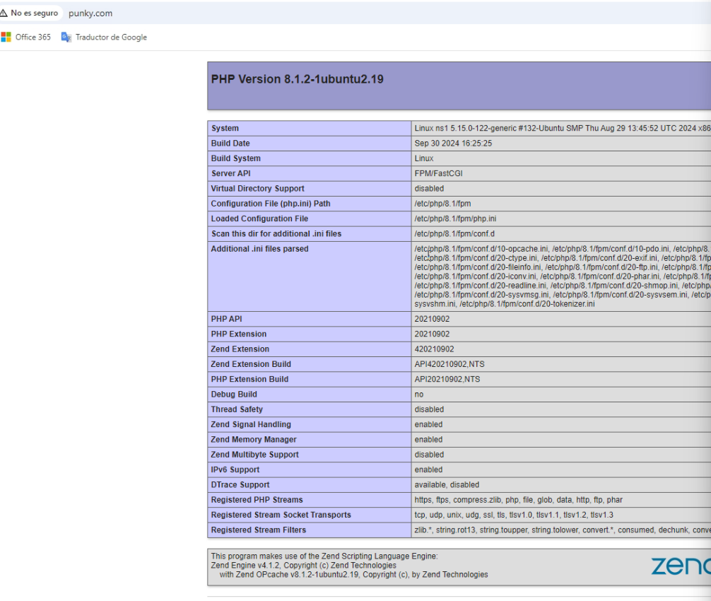

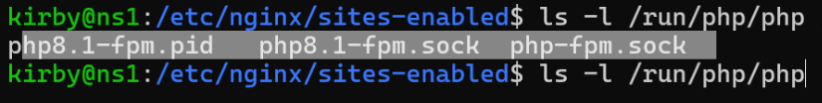

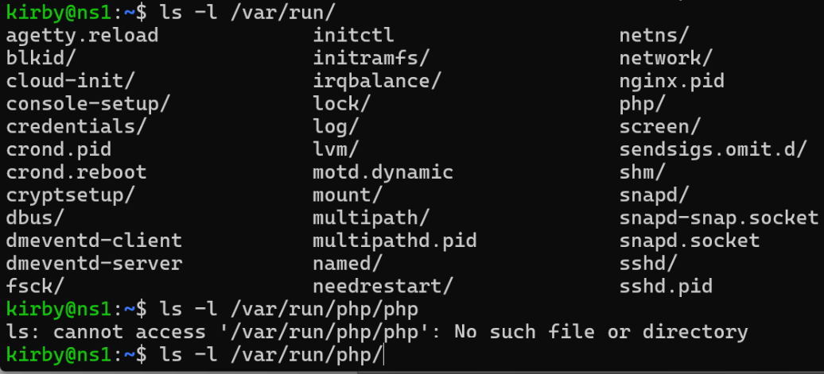

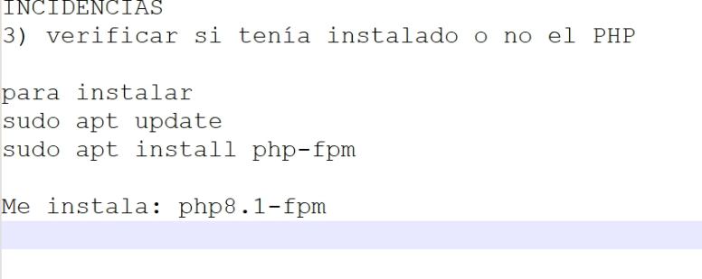

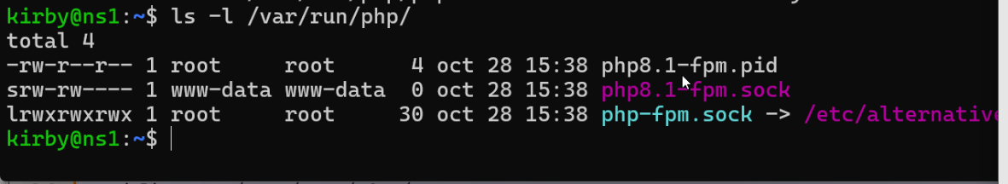

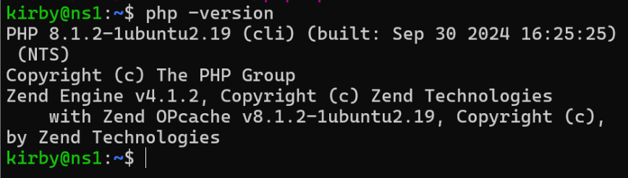

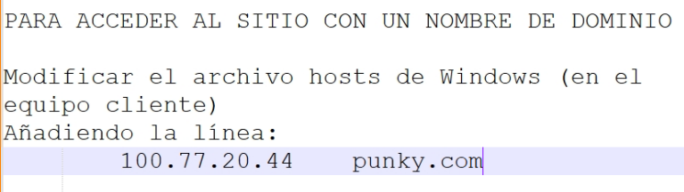

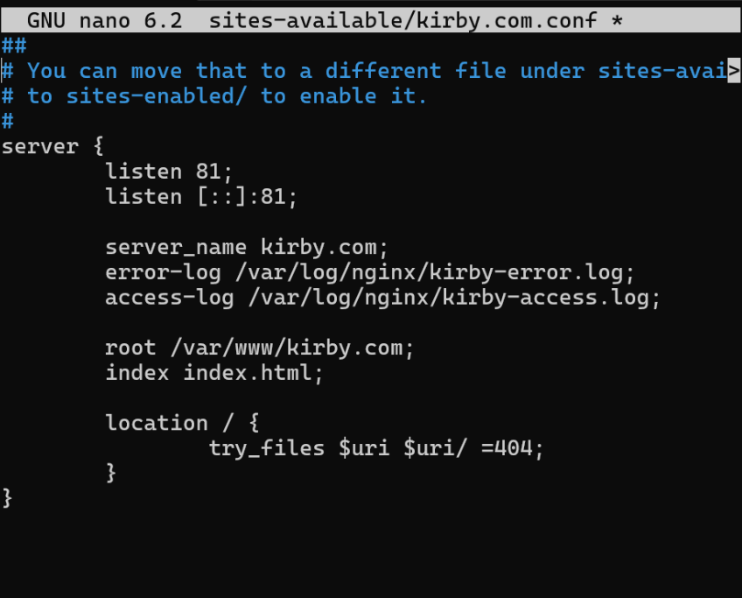

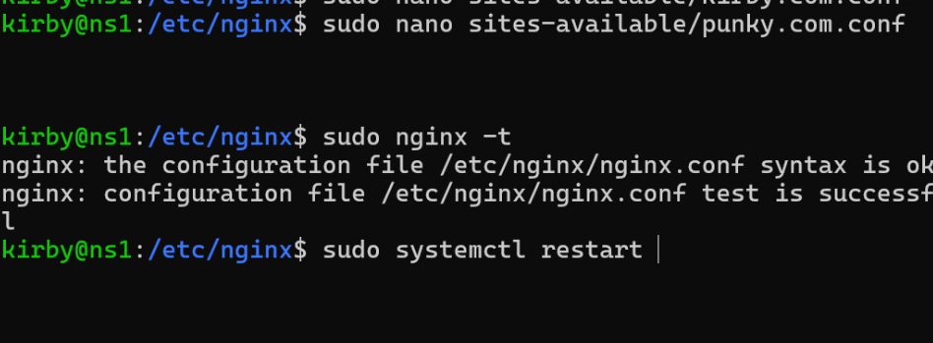

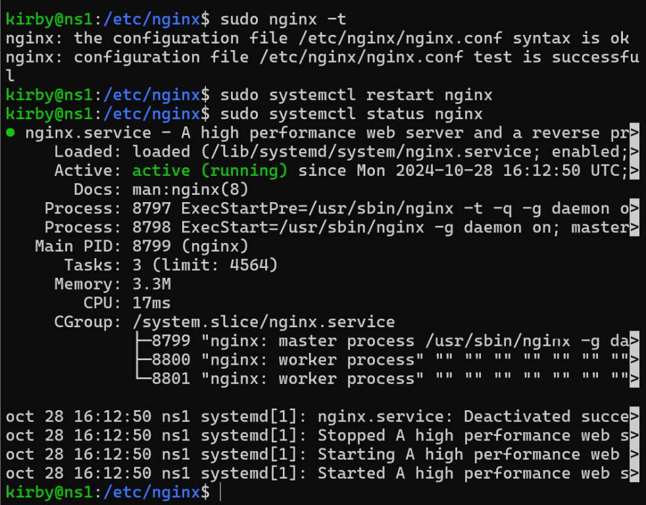

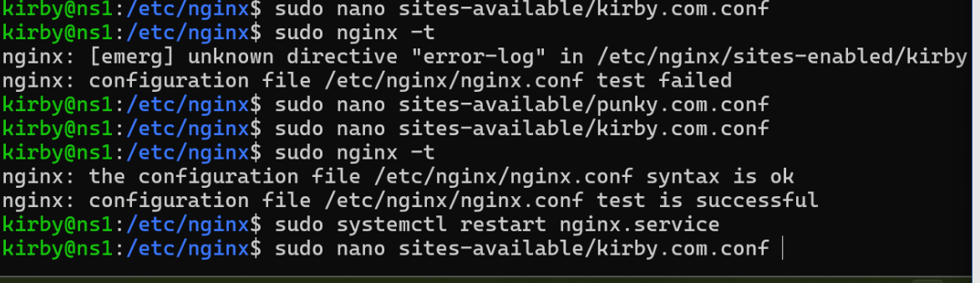

Tienes que poer la ip del ordenador o de la maquina y luego poner los nombres hugo.com y marin.com

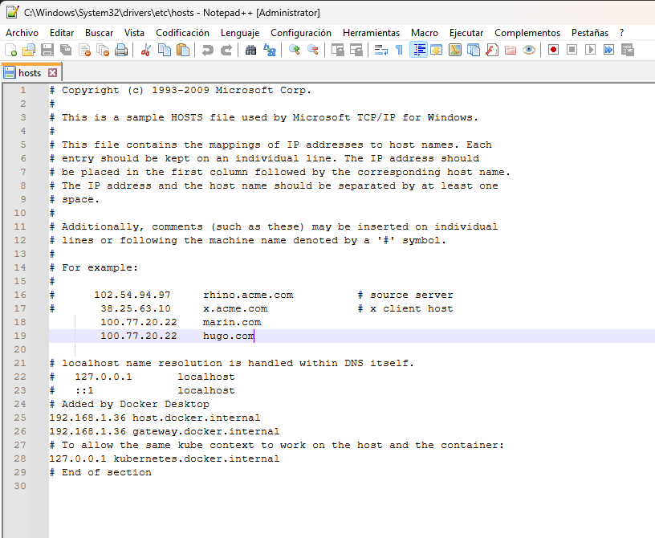

ipTable en el router y le pones la IP de la maquina virtual que son Web y DNS

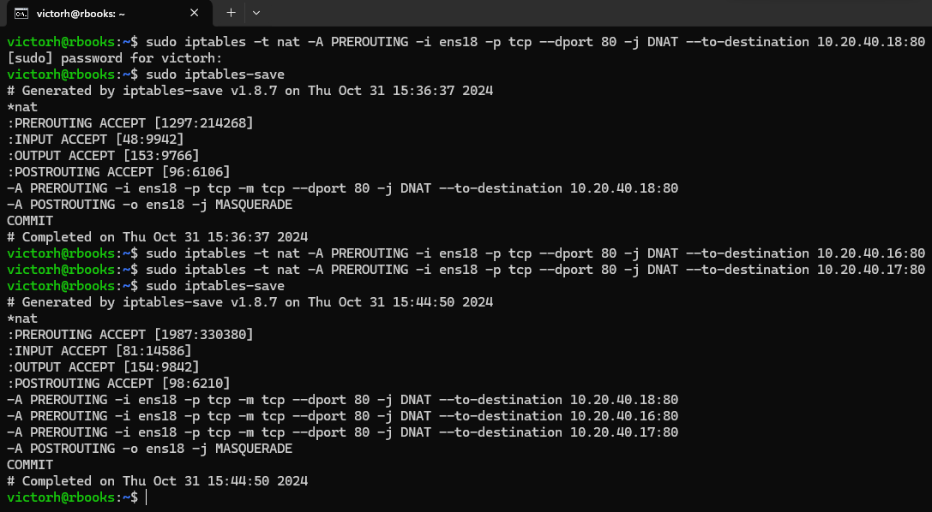

Lo que hace este comando es eliminar el iptable que le hemos puesto:



